**网上评教操作指南**

**一、网上评教的步骤**

1、登录学院教务管理信息系统:http://jwxt.bgypt.edu.cn/xtgl/login_slogin.html

2、学生的用户名为学生学号（如：20170020004），初始密码为身份证号，选择学生并点击登录即可进入教学管理系统。注：学生评教选择**教学质量评价**。

3、选择相应教师或评价课程名称中的相应课程进行评价。

4、学生评教与本学期期末成绩相关联，不参与本学期评教的学生将无法查成绩。

**二、评教**

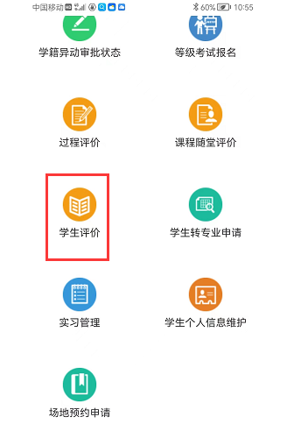

选择“学生评价”

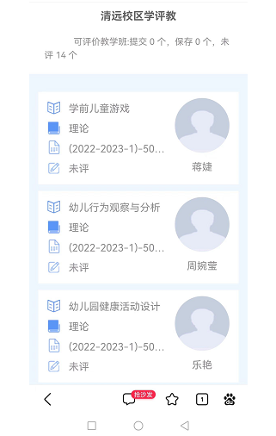

点击课程进行评价

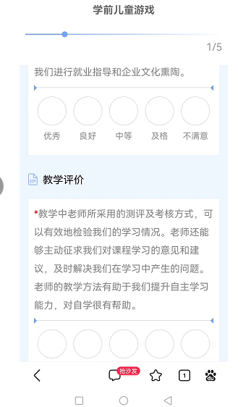

进入“学生评教表”后即可对教师进行评议。

注意：1、评价分五等级分别是：优秀、良好、中等、一般、较差。如果对该门课程上课老师有什么建议可以在下面方框中输入，字数不能超过50字。

2、在评价一门课程保存后提交。

3、希望所有参评者能客观、公正、公平地对被测评者进行评价。